Олимпиада по функциональной грамотности.
Математика. Выберите ОДНО задание и выполните его.
Фамилия, имя ___________________________________________________

- Где какая квартира ?
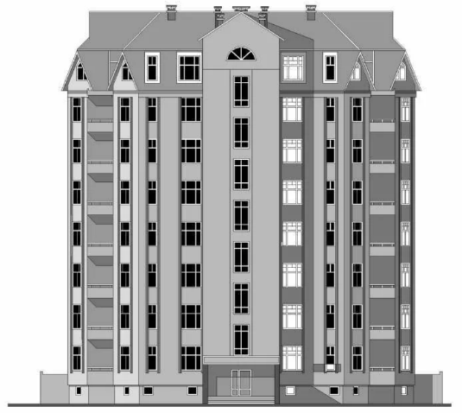
  - Подойдя к незнакомому одноподъездному дому и думая, что на каждом этаже по шесть квартир, Аня решила, что нужная ей квартира находится на четвёртом этаже. Поднявшись на четвёртый этаж, Аня обнаружила, что нужная ей квартира действительно находится там, несмотря на то, что на каждом этаже – по семь квартир. Каким мог быть номер квартиры, в которую шла Аня? Найдите все варианты.
Ответ: _______________________

  - Саша пригласил Петю в гости, сказав, что живёт в 10-м подъезде в квартире №333, а этаж сказать забыл. Подойдя к дому, Петя обнаружил, что дом девятиэтажный. На какой этаж ему следует подняться? (На каждом этаже число квартир одинаково, номера квартир в доме начинаются с единицы.)
Ответ: ___________________

- Который час ?

  - Будильник спешит на 9 минут в сутки. Ложась спать в 22.00 , на нем установили точное время. На какое время надо завести звонок, чтобы будильник зазвенел ровно в 6.00 ?
Ответ: _______________

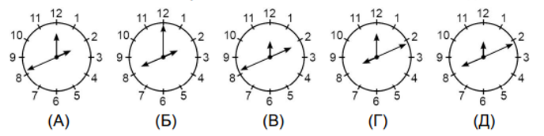
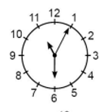
2.2. У правильно идущих «странных» часов перепутаны стрелки (часовая, минутная и секундная). В 12 : 55 : 30 стрелки располагались так, как показано на рисунке справа. Что покажут эти часы в 20 часов 12 минут? Выберите нужный вариант.

- Который день ?

  - В некотором году тринадцатое января было вторником. Каким числом в том же месяце был первый понедельник после первого вторника?
Ответ: ______________

  - Друзья выясняли, какой сегодня день недели.
Витя сказал: «Вчера было воскресенье».
Сема сказал: «Завтра будет суббота».
Петя сказал: «Позавчера была пятница».
Саша сказал: «Послезавтра будет среда».
Двое из них ошиблись. Какой сегодня день недели?
Ответ: __________________________________

